Юридический стиль изложения
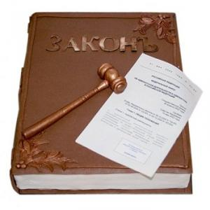
- официально и терминологически строг
- не должно быть художеств. красивости
- нельзя загружать декларативными положениями, лозунгами, призывами
- формулировки должны быть взвешенными, правильными, не допускающими произвольных толкований

